МИНИСТЕРСТВО НАУКИ И ВЫСШЕГО ОБРАЗОВАНИЯ РОССИЙСКОЙ ФЕДЕРАЦИИ

Федеральное государственное бюджетное образовательное учреждение

высшего образования

**«КУБАНСКИЙ ГОСУДАРСТВЕННЫЙ УНИВЕРСИТЕТ»**

**(ФГБОУ ВО «КубГУ»)**

Факультет компьютерных технологий и прикладной математики

**Кафедра информационных технологий**

**ЛАБОРАТОРНАЯ РАБОТА PROTEGE**

**по дисциплине системы искусственного интеллекта**

Работу выполнил А.А. Козин

(подпись)

Преподаватель\_\_\_\_\_\_\_\_\_\_\_\_\_\_\_\_\_\_\_\_\_\_\_\_\_\_\_\_\_\_\_\_\_\_\_\_\_\_\_\_\_\_О.А. Бушуева

(подпись)

Краснодар

2023

**Задание и цель работы**

Задание: разработать систему классов для онтологии социальных сетей.

Цель работы: Ознакомиться с понятием онтологией в сфере представления знаний и основными типами онтологии. Освоить принципы проектирования в среде protégé с использованием реализованных инструментальных средств и знаний, полученных из выбранной предметной области.

Решает проблему: общения между знакомыми и не знакомыми людьми, групп по интересам.

**Обоснование предметной области для моделирования**

Выбор предметной области для моделирования в данном случае обусловлен актуальностью и важностью социальных сетей в современном обществе. Эта предметная область является ключевой для многих людей в различных сферах деятельности, включая коммуникацию, бизнес, науку и технологии.

Мой уровень осведомленности о социальных сетях обширен, и я способен анализировать и моделировать информацию в этой области. Социальные сети обладают множеством особенностей, таких как разнообразие пользовательских контентов, связи между пользователями, динамика изменения информации и т.д.

Онтология данной предметной области будет охватывать различные аспекты социальных сетей, включая пользователей, их профили, взаимодействия, контент, группы, события и другие элементы. Также она будет учитывать временные и пространственные аспекты, а также изменения, происходящие в социальных сетях со временем.

Информация, содержащаяся в онтологии, будет включать в себя детали о пользователях (персональные данные, интересы), связях между ними, содержимом (посты, изображения), группах и событиях, а также информацию о временных и пространственных параметрах, например, когда происходило взаимодействие между пользователями или публикации контента.

Онтология социальных сетей может использоваться для улучшения поиска и анализа информации в социальных медиа, разработки персонализированных рекомендательных систем, социального анализа, а также для поддержки при принятии решений в области маркетинга, бизнеса и социальных исследований.

**Методы приобретения знаний**

Анализ личного опыта использования социальных сетей, включая взаимодействие с платформами, изучение функций и особенностей, а также понимание потребностей пользователей на основе собственного опыта.

Разработка собственной социальной сети.

**Термины и атрибуты предметной области**

1. Пользователь (User):
   * ФИО
   * Дата рождения
   * Электронная почта
   * Дата регистрации
2. Для класса Пост (Post):
   * Текст
   * Количество лайков
   * Количество комментариев
   * Дата создания
3. Для класса Комментарий (Comment):
   * Текст комментария
   * Дата комментария
4. Для класса Сообщение (Message):
   * Текст сообщения
   * Дата отправки
5. Для класса Сообщество (Community):
   * Дата создания
   * Описание
6. Для класса Дружба (Friendship):
   * Дата начала дружбы
7. Для класса Лайк (Like):
   * Дата установки лайка
8. Для класса Подписка (Subscription):
   * Дата подписки

**Свойства понятий предметной области**

1. **Пользователь:** это человек, который зарегистрирован и активно участвует в социальной сети. У пользователя есть уникальный код, полное имя, номер телефона, дата рождения и электронная почта.
2. **Сообщество:** это группа или организация в социальной сети, которая объединяет пользователей по интересам или целям. У сообщества есть уникальный код, название, описание и дата создания.
3. **Пост:** это сообщение или запись, опубликованная пользователем или сообществом в социальной сети. У поста есть уникальный код, код пользователя (автора), возможно код сообщества, текст и дата публикации.
4. **Комментарий:** это ответ или реакция на пост в социальной сети. У комментария есть уникальный код, код поста, к которому он относится, код пользователя (автора), текст и дата публикации.
5. **Дружба:** это отношение между двумя пользователями социальной сети, показывающее их взаимное соединение. У дружбы есть уникальный код, коды двух пользователей и дата начала дружбы.
6. **Лайк:** это выражение одобрения или понравившегося поста или комментария в социальной сети. У лайка есть уникальный код, код поста или комментария, код пользователя (кто поставил лайк) и дата установки лайка.
7. **Сообщение:** это личное общение между пользователями в социальной сети. У сообщения есть уникальный код, код отправителя, код получателя, текст и дата отправки.

**Иерархия понятий**

Иерархия понятий в онтологии библиотеки может выглядеть следующим образом (рисунок 1):

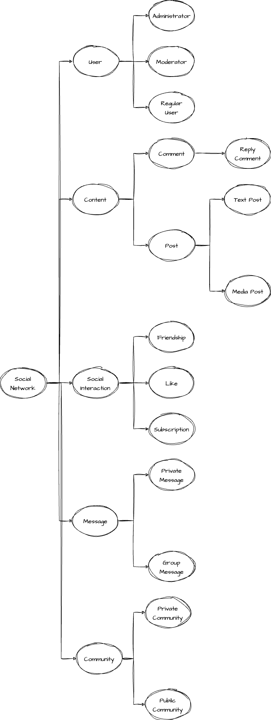

Рисунок 1 – Иерархия понятий

**Классы онтологии и их иерархия**

* Пользователь (User)
  + Администратор (Administrator)
  + Модератор (Moderator)
  + Обычный пользователь (Regular User)
* Контент (Content)
  + Пост (Post)
    - Текстовый пост (Text Post)
    - Медиа пост (Media Post)
      * Фото пост (Photo Post)
      * Видео пост (Video Post)
  + Комментарий (Comment)
    - Ответ на комментарий (Reply Comment)
* Социальное взаимодействие (Social Interaction)
  + Дружба (Friendship)
  + Лайк (Like)
  + Подписка (Subscription)
* Сообщение (Message)
  + Личное сообщение (Private Message)
  + Групповое сообщение (Group Message)
* Сообщество (Community)
  + Закрытое сообщество (Private Community)
  + Открытое сообщество (Public Community)

Иерархия классов представлена на рисунке 2.

Рисунок 2 – Иерархия классов

**Классы и экземпляры классов**

**Имя экземпляра:** ИванИванов

**Атрибуты (Data Properties):**

* ФИО: "Иван Иванов"
* Дата рождения: "1985-04-15" (15 апреля 1985 года)
* Электронная почта: "[ivan.ivanov@example.com](mailto:ivan.ivanov@example.com" \t "_new)"
* Дата регистрации: "2021-05-01" (1 мая 2021 года)

**Связи (Object Properties):**

* создаетПост: [Ссылка на экземпляр поста, например, "Пост1234"]
* пишетКомментарий: [Ссылки на экземпляры комментариев, например, "Комментарий5678", "Комментарий91011"]
* отправляетСообщение: [Ссылки на экземпляры сообщений, например, "Сообщение1357"]
* участвуетВДружбе: [Ссылки на экземпляры дружбы, например, "Дружба2468"]
* ставитЛайк: [Ссылки на экземпляры лайков, например, "Лайк13579"]
* имеетПодписку: [Ссылки на экземпляры подписок, например, "Подписка12345"]
* являетсяЧастьюСообщества: [Ссылки на экземпляры сообществ, например, "Сообщество6789"]

**Все свойства онтологии с указанием типов**

1. **Для класса Пользователь (User):**
   * ФИО (string)
   * Дата рождения (date)
   * Электронная почта (string)
   * Дата регистрации (date)
2. **Для класса Пост (Post):**
   * Текст (string)
   * Количество лайков (integer)
   * Количество комментариев (integer)
   * Дата создания (date)
3. **Для класса Комментарий (Comment):**
   * Текст комментария (string)
   * Дата комментария (date)
4. **Для класса Сообщение (Message):**
   * Текст сообщения (string)
   * Дата отправки (date)
5. **Для класса Сообщество (Community):**
   * Дата создания (date)
   * Описание (string)
6. **Для класса Дружба (Friendship):**
   * Дата начала дружбы (date)
7. **Для класса Лайк (Like):**
   * Дата установки лайка (date)
8. **Для класса Подписка (Subscription):**
   * Дата подписки (date)

**Свойства Объектов (Object Properties):**

Эти свойства связывают различные классы друг с другом.

1. **Для класса Пользователь (User):**
   * создаетПост (связь с Пост)
   * пишетКомментарий (связь с Комментарий)
   * отправляетСообщение (связь с Сообщение)
   * участвуетВДружбе (связь с Дружба)
   * ставитЛайк (связь с Лайк)
   * имеетПодписку (связь с Подписка)
   * являетсяЧастьюСообщества (связь с Сообщество)
2. **Для класса Пост (Post):**
   * являетсяЧастьюСообщества (связь с Сообщество)
   * получилЛайк (связь с Лайк)
3. **Для класса Комментарий (Comment):**
   * относитсяКПосту (связь с Пост)
   * написанПользователем (связь с Пользователь)
4. **Для класса Сообщение (Message):**
   * отправитель (связь с Пользователь)
   * получатель (связь с Пользователь)
5. **Для класса Сообщество (Community):**
   * содержитПользователей (связь с Пользователь)
   * содержитПосты (связь с Пост)

**Заполненные экземпляры классов**

Рисунок 3 – Класс Пользователь1

Рисунок 4 – Класс Пользователь2

Рисунок 5 – Класс Пользователь3

Рисунок 6 – Класс Пользователь4

Рисунок 7 – Класс Пользователь5

**Примеры запросов**

****

Рисунок 8 – Запрос

****

Рисунок 9 – Запрос

****

Рисунок 10 – Запрос

****

Рисунок 11 – Запрос

Рисунок 12 – Запрос

Запросы SparQL:

****

Рисунок 13 – Запрос

****

Рисунок 14 – Запрос

****

Рисунок 15 – Запрос

****

Рисунок 16 – Запрос

****

Рисунок 17 – Запрос

**Вывод**

Была создана базовая онтология для предметной области социальных сетей. В ходе работы были определены основные классы, атрибуты и свойства, представляющие элементы социальных сетей, такие как пользователи, группы, события, контент и взаимодействия между ними.

Онтология охватывает различные аспекты социальных сетей, включая профили пользователей, группы, события, контент, взаимодействия и связи между участниками. Также учтены элементы времени, местоположения и оценки.

Были использованы DL query и SparQL для запросов в онтологию.